APP支付宝支付申请与配置
——全社通技术团队

（一）开通开发者账户并创建应用

1、登陆蚂蚁金服开放平台。网址：https://openhome.alipay.com
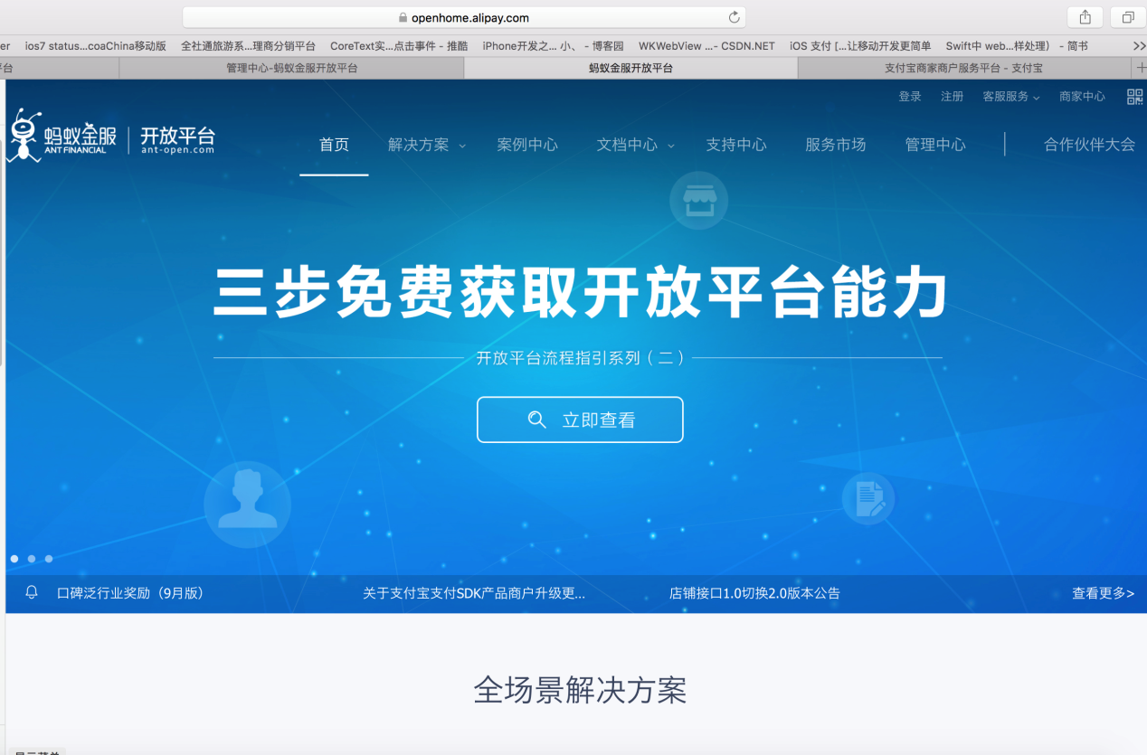
2、使用企业支付宝账户登录，点击管理中心，点击创建应用按钮。
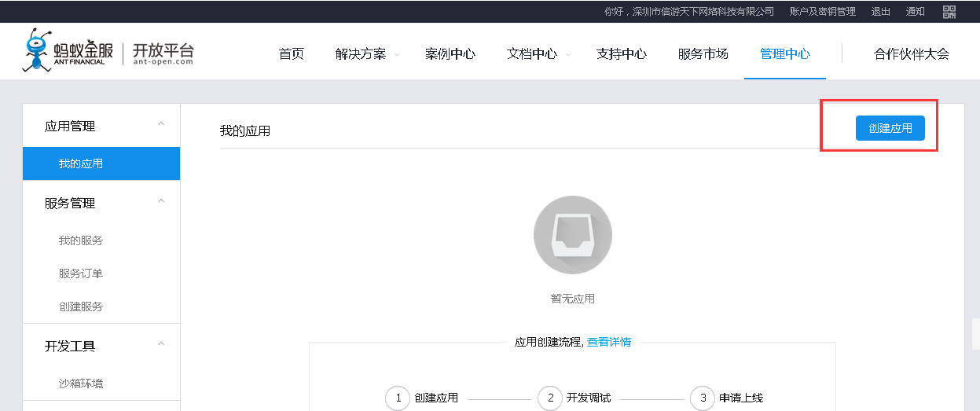
按照提示的要求进行以下步骤：
填写应用名称：
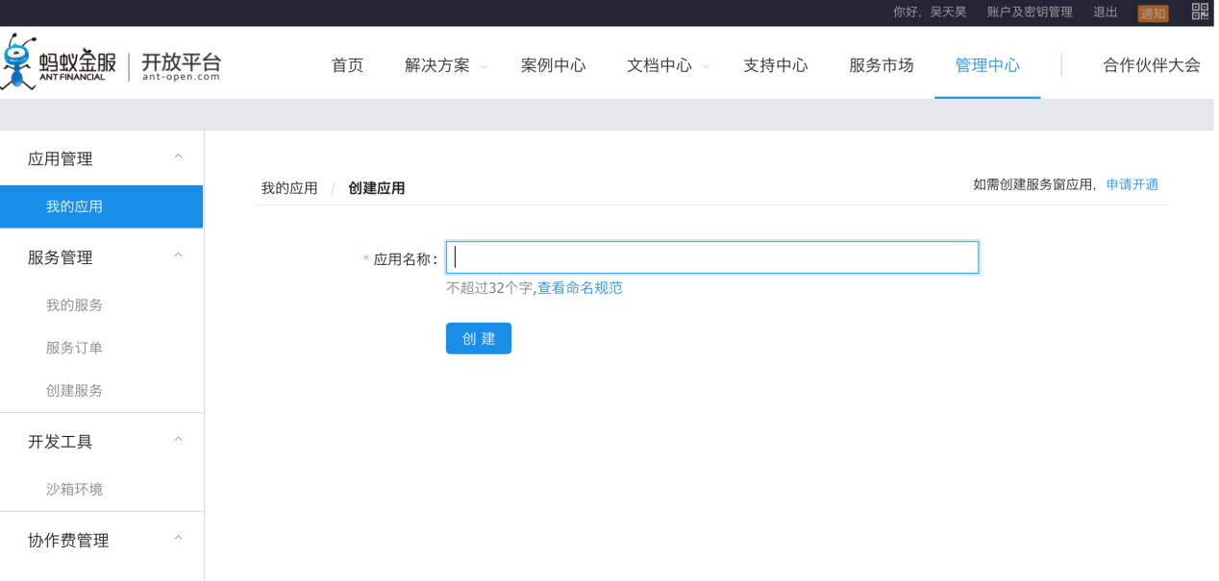
上传图标及应用说明。
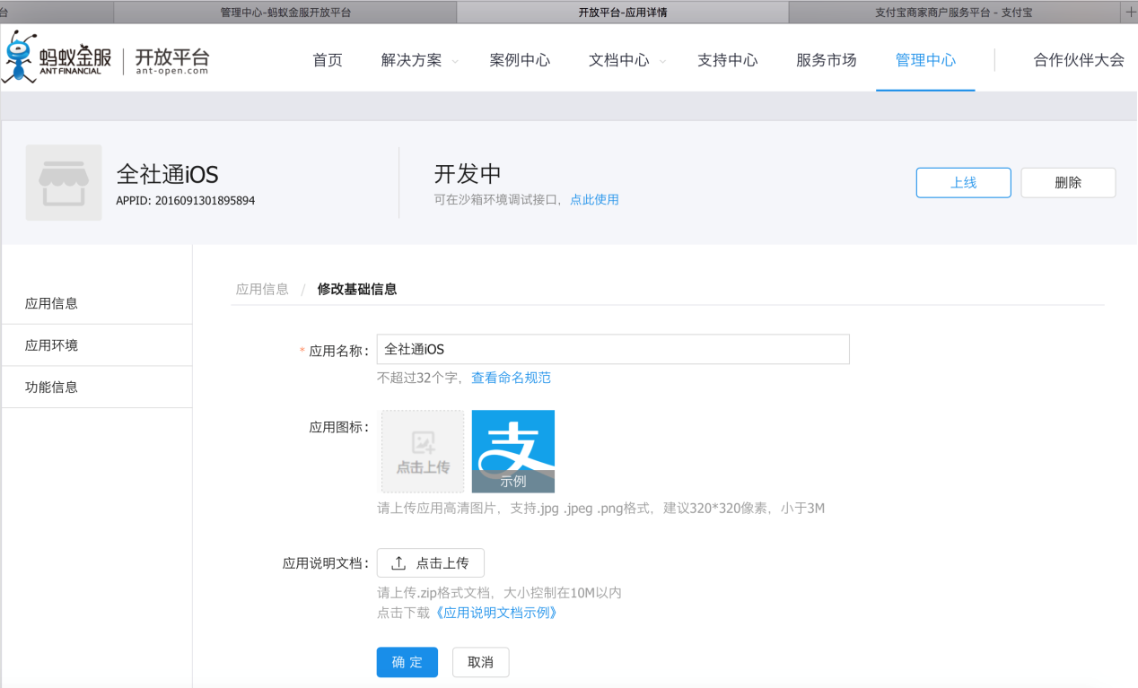
点击“功能信息”选择需要申请的功能“APP支付”
3、创建完成之后，点击我的应用，查看应用，点击添加功能。
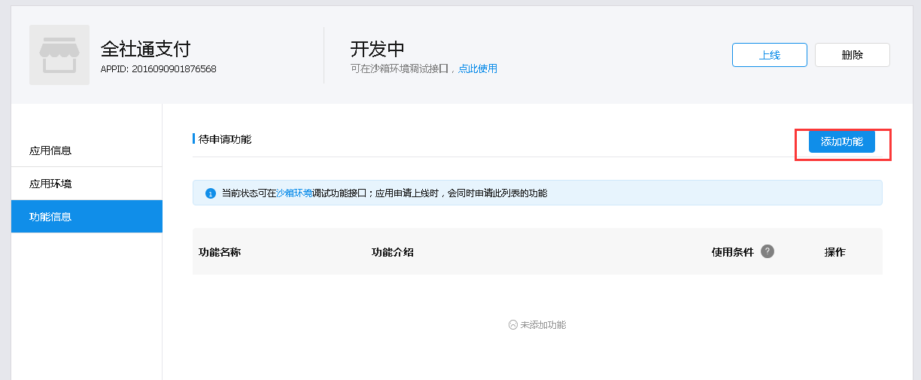
添加支付宝APP支付
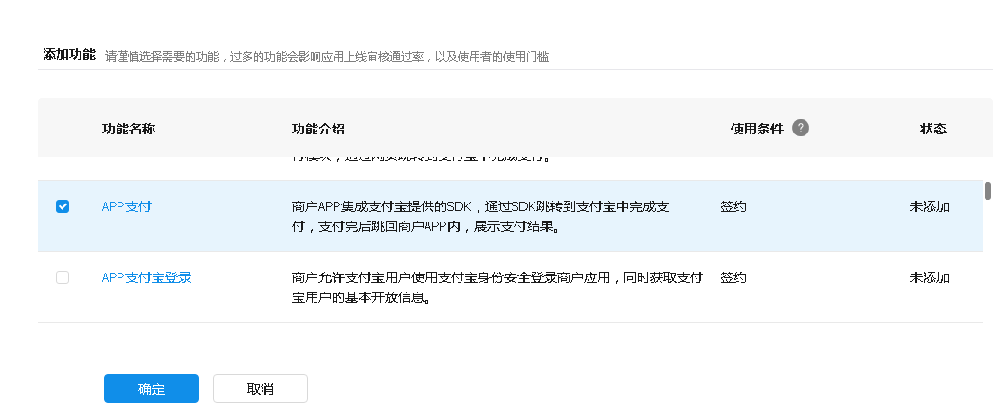
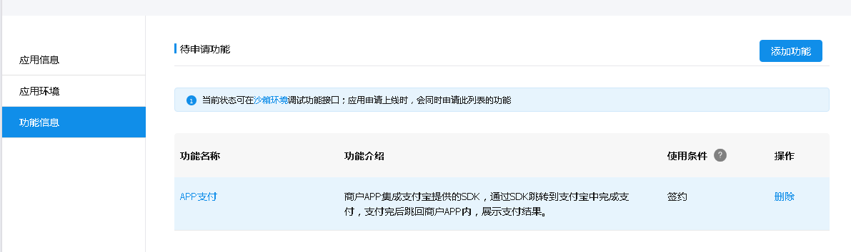
4、添加完成之后申请应用上线，
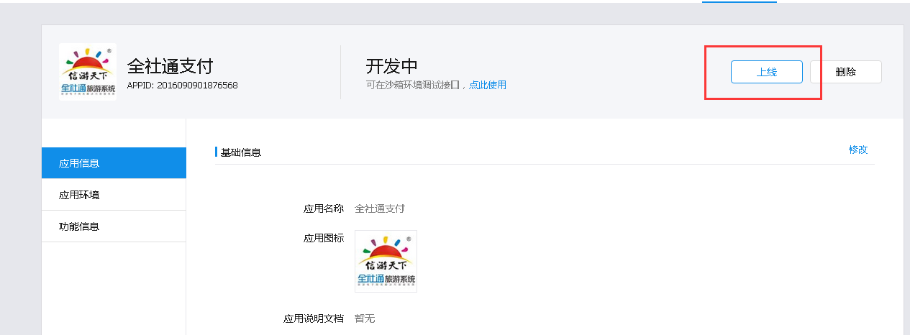
填写相关信息，应用说明文档样例在本文档附件中，可根据情况适当修改（例如应用名称、说明等）。
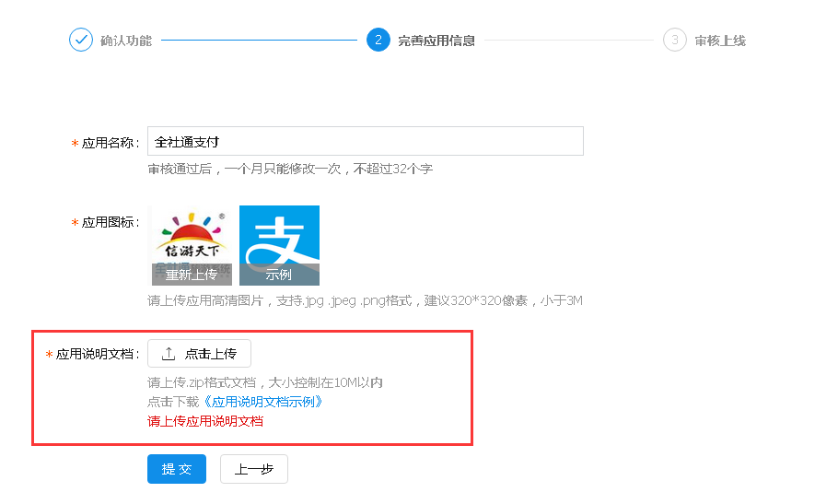
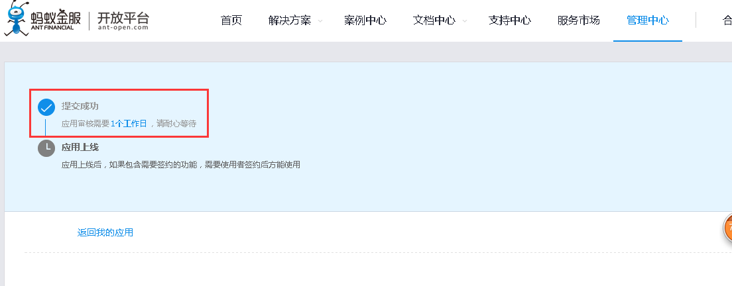
注意上线时有可能出现未通过情况，修正重新上线即可。
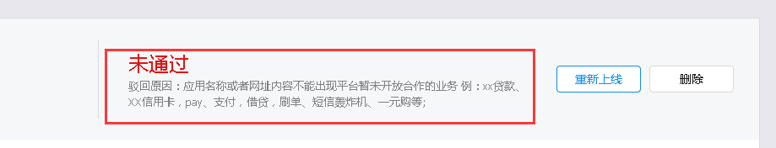
应用上线成功之后，在应用详情里面将拿到配置支付的关键信息：应用APPID、合作伙伴身份PID、合作伙伴密钥。
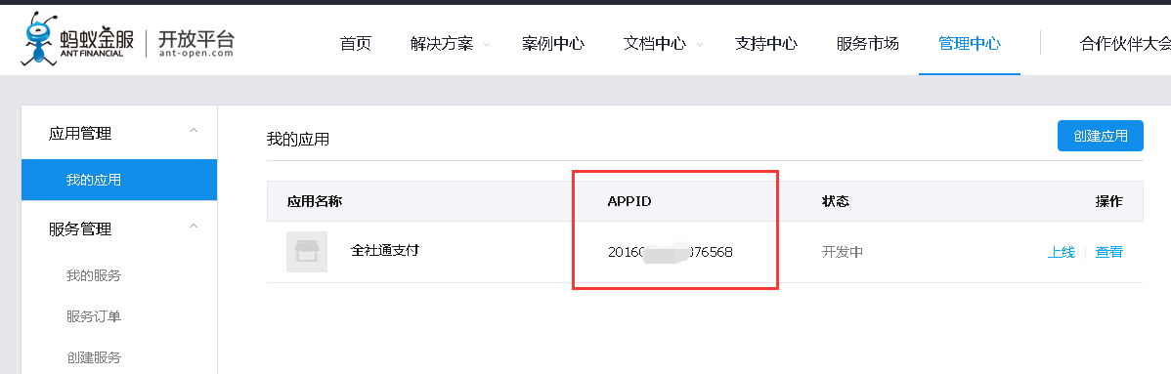
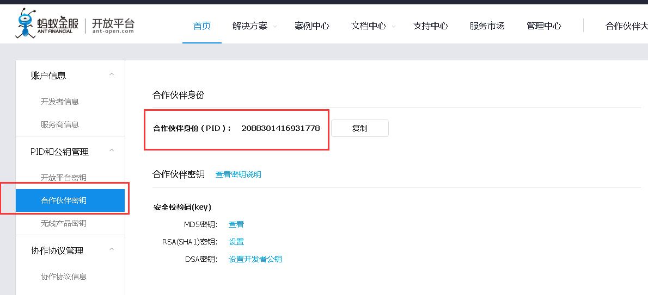
5、使用者签约，点击使用者管理，签约管理。（一般情况下公司的企业支付宝会在该列表中，如需其他企业支付宝使用该支付功能，需额外添加使用者，这里不做扩展讨论。）
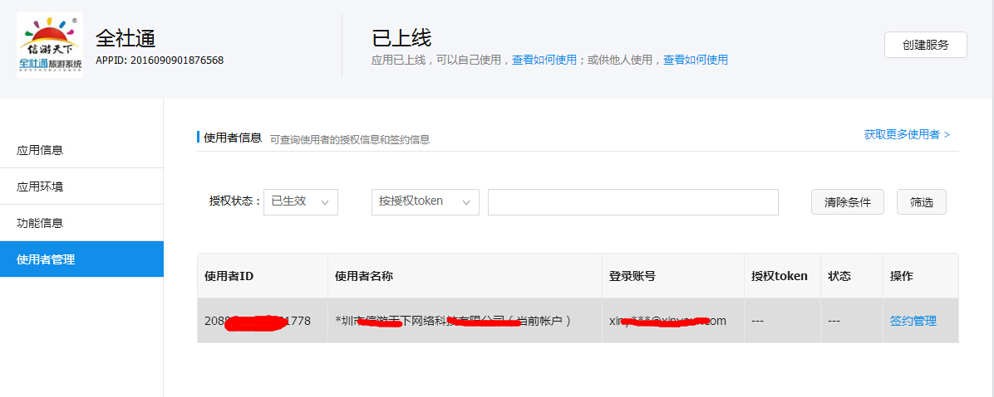
点击立即签约完成签约：
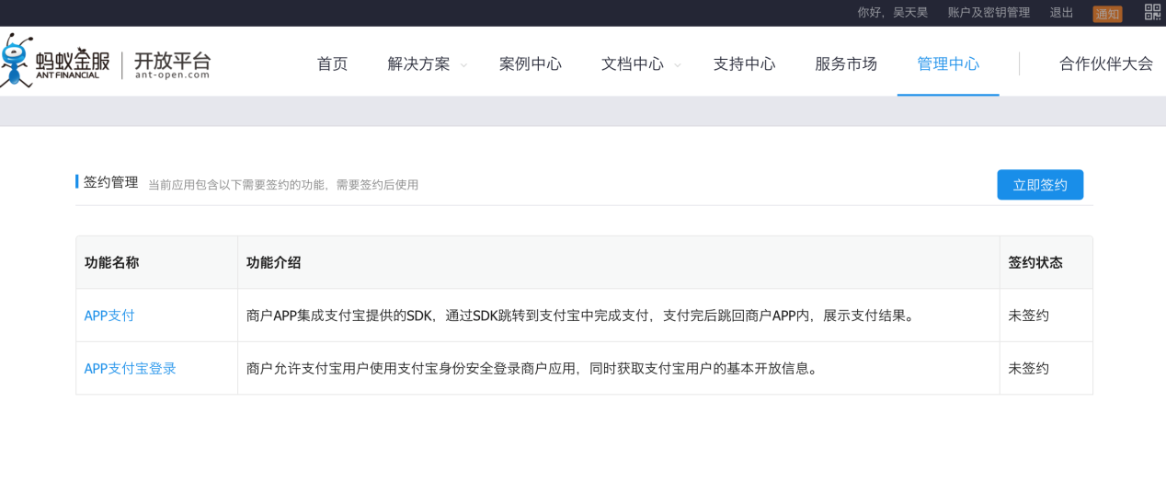
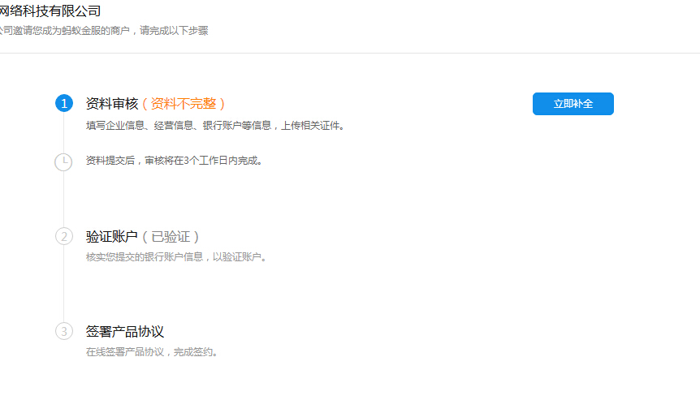
流程与申请支付宝企业账户类似，按步骤走完即可。
以上所有流程走完之后就可以打开全社通管理后台进行支付宝APP支付配置了。
（二）全社通后台配置及密钥上传

1、进入全社通后台管理=》第三方支付管理=》点击支付宝手机网站支付。
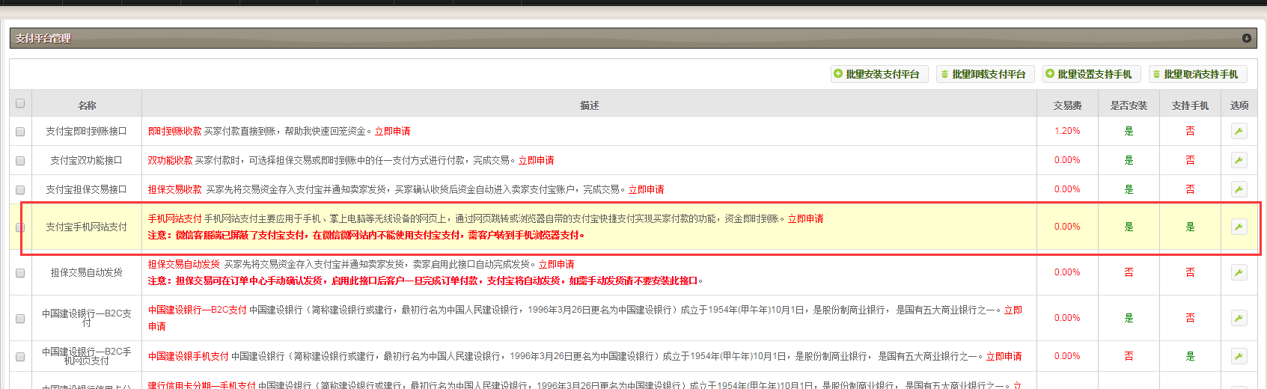
点击勾选已申请移动应用支付。
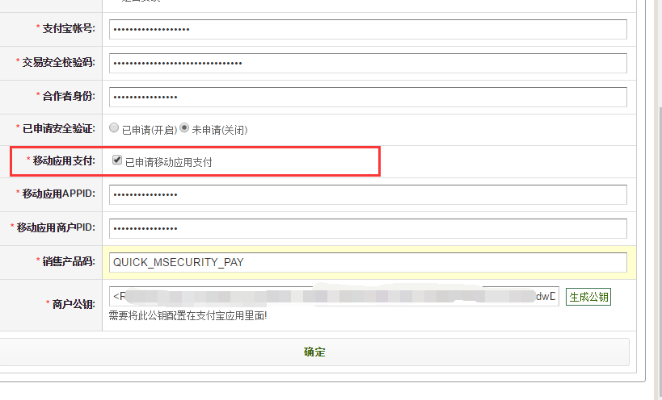
将申请的APPID及商户PID（合作者伙伴PID）填写，产品销售码一般默认（QUICK_MSECURITY_PAY）即可。点击“生成公钥”，将公钥复制出来用于配置在支付宝应用后台，点击确定保存配置。
2、支付宝应用公钥配置，RSA（SHA1）。
在支付宝应用详情中点击开发平台秘钥，点击设置应用公钥。
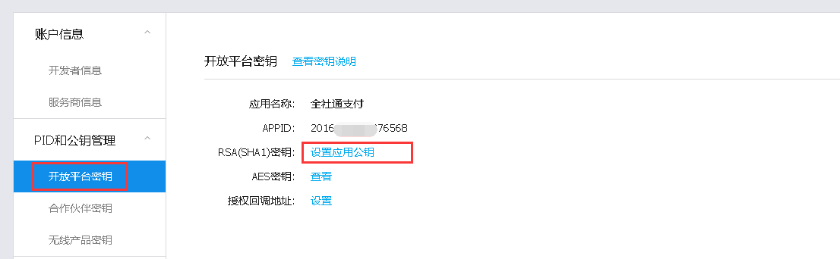
将上一步中全社通生成的公钥复制到这里保存即可。
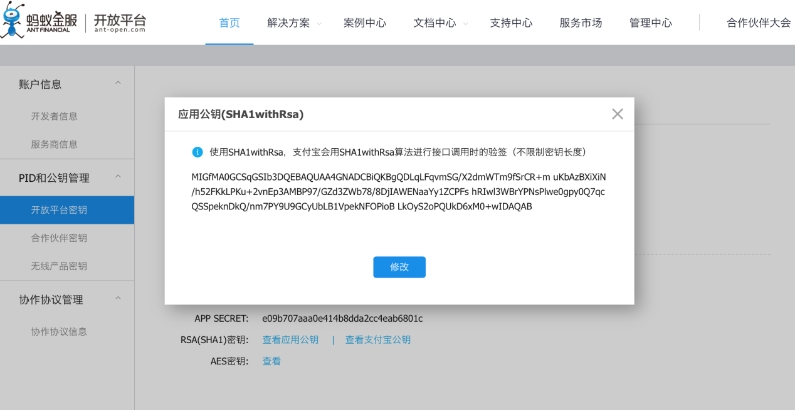

到这里所有配置已完成，APP即可调用支付宝APP。

